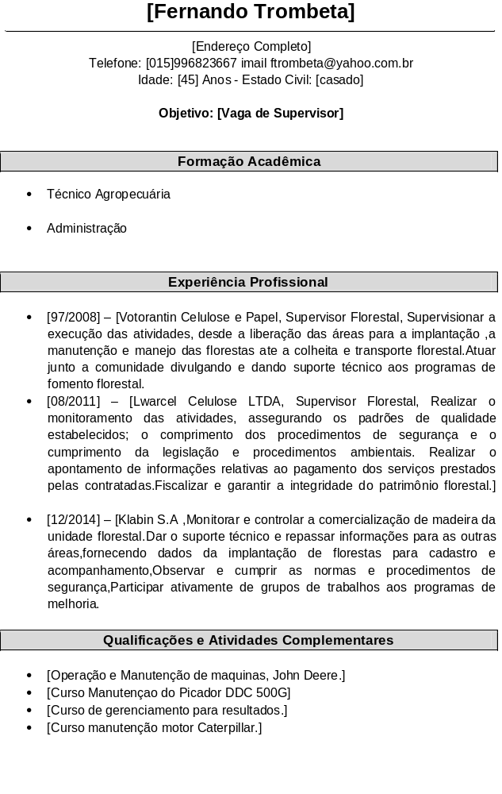[Fernando Trombeta]
[Endereço Completo]
Telefone: [015]996823667 imail ftrombeta@yahoo.com.br
Idade: [45] Anos - Estado Civil: [casado]
Objetivo: [Vaga de Supervisor]
Formação Acadêmica

- Técnico Agropecuária
- Administração
Experiência Profissional

- [97/2008] – [Votorantin Celulose e Papel, Supervisor Florestal, Supervisionar a execução das atividades, desde a liberação das áreas para a implantação ,a manutenção e manejo das florestas ate a colheita e transporte florestal.Atuar junto a comunidade divulgando e dando suporte técnico aos programas de fomento florestal.
- [08/2011] – [Lwarcel Celulose LTDA, Supervisor Florestal, Realizar o monitoramento das atividades, assegurando os padrões de qualidade estabelecidos; o comprimento dos procedimentos de segurança e o cumprimento da legislação e procedimentos ambientais. Realizar o apontamento de informações relativas ao pagamento dos serviços prestados pelas contratadas.Fiscalizar e garantir a integridade do patrimônio florestal.]
- [12/2014] – [Klabin S.A ,Monitorar e controlar a comercialização de madeira da unidade florestal.Dar o suporte técnico e repassar informações para as outras áreas,fornecendo dados da implantação de florestas para cadastro e acompanhamento,Observar e cumprir as normas e procedimentos de segurança,Participar ativamente de grupos de trabalhos aos programas de melhoria.
Qualificações e Atividades Complementares

- [Operação e Manutenção de maquinas, John Deere.]
- [Curso Manutençao do Picador DDC 500G]
- [Curso de gerenciamento para resultados.]
- [Curso manutenção motor Caterpillar.]

